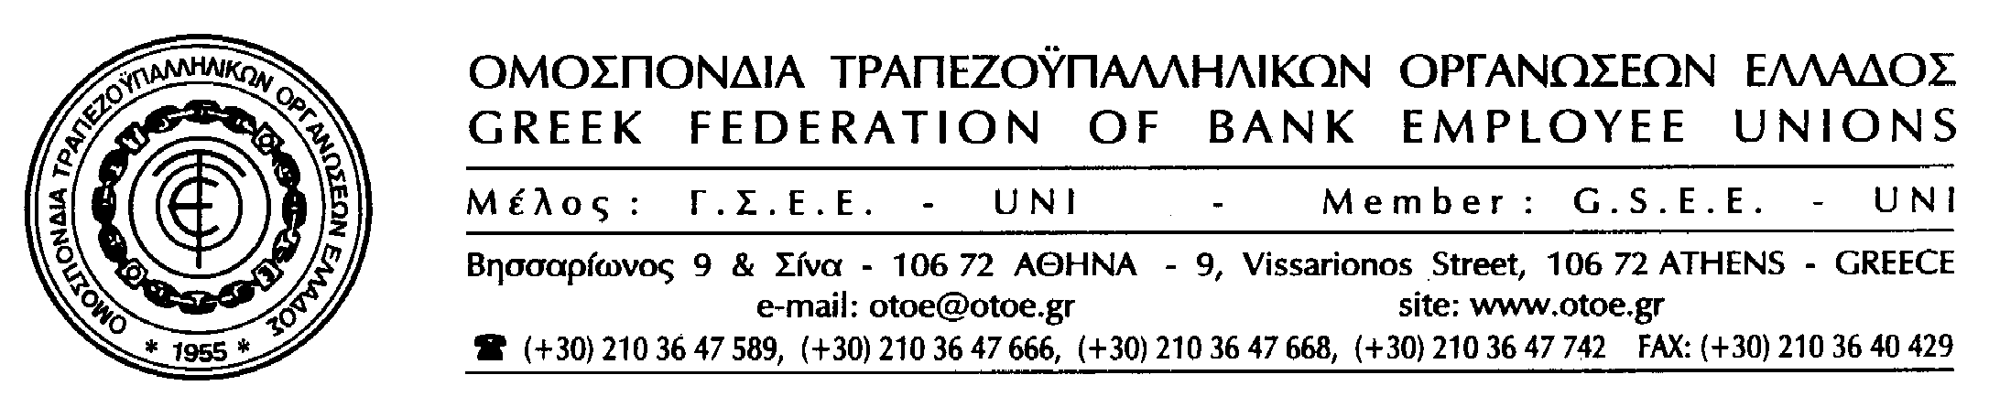

Αθήνα, 19 Σεπτεμβρίου 2013

ΚΑΤΑΔΙΚΑΖΟΥΜΕ
ΤΗΝ ΕΓΚΛΗΜΑΤΙΚΗ ΠΡΑΞΗ ΤΗΣ Χ.Α. ΣΤΟ ΚΕΡΑΤΣΙΝΙ
ΑΠΑΡΑΙΤΗΤΗ Η ΕΝΕΡΓΟΠΟΙΗΣΗ ΤΩΝ ΠΟΛΙΤΙΚΩΝ ΔΥΝΑΜΕΩΝ & ΤΗΣ ΚΟΙΝΩΝΙΑΣ

Η ΟΤΟΕ εκφράζει τον αποτροπιασμό της και καταδικάζει με τον πιο κατηγορηματικό τρόπο την άνανδρη δολοφονία του Παύλου Φύσσα στο Κερατσίνι από κοινούς εγκληματίες της Χρυσής Αυγής.
Η Δολοφονία αυτή πρέπει να κινητοποιήσει το πολιτικό σύστημα της χώρας, αλλά και την ελληνική κοινωνία με στόχο την λήψη δραστικών μέτρων, που θα στηρίζονται στην άρση των αιτιών που γιγάντωσαν τη Χρυσή Αυγή. Οι αιτίες αυτές αφορούν στις συνέπειες της κρίσης, που εξάντλησαν τις ανοχές και τις αντοχές της Ελληνικής κοινωνίας, της οποίας ένα σημαντικό μέρος εκδηλώνει το θυμό και την οργή της με ακραίες και τελικά επικίνδυνες πολιτικές επιλογές.

Η ΟΤΟΕ εκφράζοντας τους εργαζόμενους στις Τράπεζες καταγγέλλει όλα τα φαινόμενα της εγκληματικής βίας, που αντλούν την νομιμοποίησή τους από την ανεπάρκεια δημοκρατικών και δίκαιων λύσεων των κοινωνικών προβλημάτων και απαιτεί το αθώο αίμα του Παύλου Φύσσα να γίνει η αφετηρία της αφύπνισης και της κινητοποίησης όλων των υγιών πολιτικών δυνάμεων και της ελληνικής κοινωνίας.

ΤΟ ΓΡΑΦΕΙΟ ΤΥΠΟΥ ΤΗΣ ΟΤΟΕ

